Литературная карта Курской области

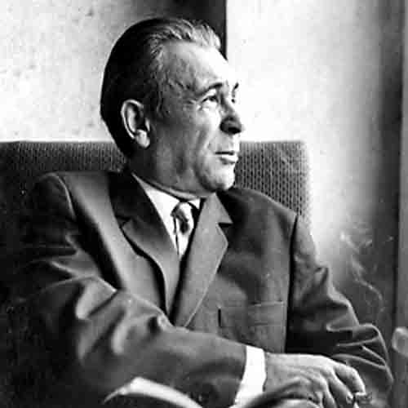

Корнеев
Николай
Юрьевич

(17.08.1915 г. – 15.08.2001 г.)

«Вся поэзия Николая Корнеева – это борьба за человека, за возвышение его над самим собой».

Е.И. Носов

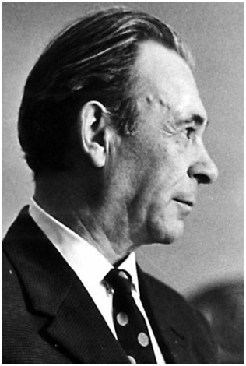
Николай Юрьевич Корнеев родился 17 августа 1915 года в селе Коренском Рыльского уезда в семье учителя. Среднюю школу закончил в Краснополье на Украине. Учился в Харьковском химико-технологическом институте, но не закончил его.
Работал корреспондентом в Курском областном радиокомитете, отделении ТАСС, республиканских газетах «Советская Киргизия» (Фрунзе), «Социалистическая Кабарда» (Нальчик), областных «Курская правда» и «Коммунар»(Тула).
В 1941 году ушел добровольцем на фронт. Воевал рядовым, пулеметчиком гвардейского стрелкового полка. В боях под Таганрогом был тяжело ранен и контужен. Лечился в госпиталях Ростова, Сталинграда, Кисловодска, Еревана. К началу боев на Курской дуге, будучи комиссованным, добровольно пошел работать во фронтовую газету 9-го танкового корпуса.
Вернувшись в Курск в 1944 году, Н.Ю. Корнеев работает литературным секретарем в «Курской правде», консультантом Курского областного книжного издательства.
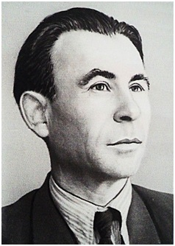
Первые литературные шаги были сделаны поэтом еще во время учебы в школе, потом в Харькове он стал членом городского литературного объединения, которым руководил крупнейший украинский поэт Владимир Соссюра.
В 1935 году выпускает вместе с поэтом М. Дорошиным свою первую книгу «Перекресток счастливых дорог». В 1946 году публикует свои произведения в сборнике «Стихи о войне», изданном в Курске.
В 1948 году вышел сборник стихов «Дорога», на страницах которого были опубликованы стихотворения «Ворон», «О курских соловьях», «Высота», «Дом» и другие, принесшие поэту всероссийскую известность и любовь читателей, в них проявились лучшие стороны дарования поэта.
В 50-ые годы стихи Корнеева регулярно появляются в «Курском альманахе», других изданиях. Все, что происходило в стране после войны, восстановление разрушенного хозяйства, было отражено в поэзии Николая Корнеева.
В 1951 году опубликована поэма «Середина века», в ней запечатлен созидательный труд советских людей, борьба за мир. В поэме «Слово о русской пшенице» – рассказ о русском хлебе, который выращен народом-тружеником.
В 1953 году вышла книга «Передний край». В книге несколько циклов стихотворений: о фронтовых буднях, о начале восстановления Курска, о мирном труде. Стихотворения Н.Ю. Корнеева печатались в «Литературной газете», «Комсомольской правде», журналах «Огонек», «Октябрь».

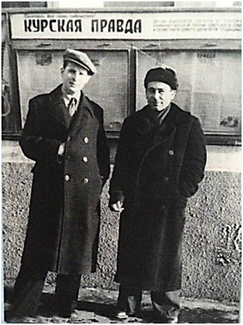
Его сборники выходили в именитых столичных изданиях того времени – «Молодая гвардия», «Советский писатель», «Советская Россия».
В Курске, Воронеже, Москве, с небольшими перерывами, издаются «Так начинается лето», «Окоем», «Свет дня», «Моя подорожная», «Ветер века», «После полудня», «Проникновение», «Равноденствие», «Неспокойное солнце», «Память», «Голос связного», «Стихотворения и поэмы».
В 1956 году в «Курском альманахе» опубликована поэма о людях колхозного села, в последующие годы выходят сборники: «Моя подорожная» (1963), «После полудня» (1965), «Равноденствие» (1970), «Звезда над домом» (1979),»Голос связного» (1985), «Избранные стихотворения» (1995).
Не забывал поэт и о самом маленьком читателе. Он автор книг для детей: «Коля Кубышкин на катке», «Лесная полоса», «В выходной», «О девочке Тане», «Разведчик Митя», «Зорянка».
Всего для детей и взрослых в издательствах Курска, Воронежа и Москвы поэт издал около тридцати книг.
Высокую оценку творчеству Н.Корнеева дали в разное время такие известные поэты, прозаики, литературоведы, как Н. Асеев, А. Твардовский, Я. Смеляков, В. Боков, М. Луконин, М. Дудин, Е. Исаев. С этими московскими писателями он неоднократно встречался, а с большинством был дружен.
Лучшую статью о творчестве поэта-земляка написал Евгений Иванович Носов: «Поэтический слух Николая Корнеева безупречен, как слух музыканта. Даже в обыденной, разговорной речи он не терпит, когда кто-либо искажает слова, не там ставит ударение, проявляет пренебрежение к нормам родного языка. Для молодежи он – строгий, нелицеприятный учитель, его ни в чем не умолить, не выпросить послабления, и эти его розги многим потом помнятся с благодарностью».
Внимательный, требовательный и сердечный наставник, он помог в становлении десяткам молодых авторов, многие из которых стали профессиональными писателями – прозаиками и поэтами, в том числе и его сын – Вадим Корнеев.
В «Слове об отце» Вадим Корнеев писал: «Оптимист во всем, стойкий и мужественный боец…»

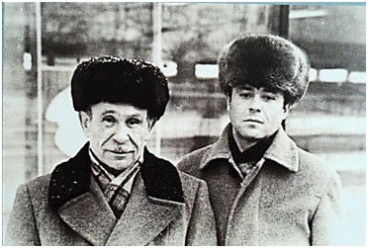

В течение многих лет Николай Юрьевич исполнял обязанности уполномоченного Литературного фонда Союза писателей России по Курской писательской организации (одним из основателей которой он был), членом редакционного совета Центрально-Черноземного книжного издательства.
За ратный и писательский труд Николай Юрьевич Корнеев награжден орденами «Отечественной войны» и «Знак почета», Грамотой Верховного Совета СССР, многими медалями. Заслуженный работник культуры России.
В августе 2005 года к 90-летию поэта по решению администрации г. Курска на доме, где он жил, установлена и торжественно открыта бронзовая мемориальная доска.
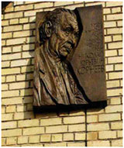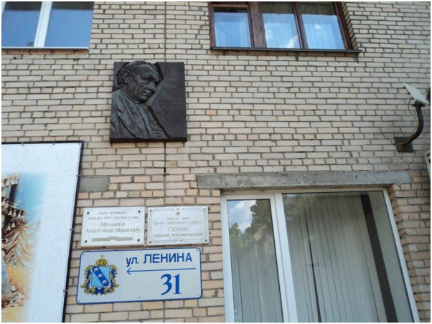
По самой сути своей Корнеев - поэт-солдат фронтового поколения, о чем бы и как бы он не писал. Его поэзия неотторжима от всего, что оставила в душах советских людей эта великая война. В этом её духовная нравственность, принципиальность, в этом её отличительная черта.
«Может быть, потому, что духовное возмужание Корнеева пришлось на 1941-1945 годы, в его поэзии большое место занимает тема Великой Отечественной войны. Она переходит из сборника в сборник, из стихотворения в стихотворение. Такое постоянство оправданно, прежде всего, значительностью темы. Корнеев умеет придать ей современное звучание.
Стихотворения Н.Ю. Корнеева о войне – своеобразный памятник тем, кто сражался, кто проливал свою кровь за нашу Родину».
Кедровский, А. Современные курские поэты / А. Кедровский
// Курский край в художественной литературе.- Воронеж, 1976. - С.102.
На все он смотрит глазами человека, выстоявшего в самых жестоких испытаниях. Николай Корнеев и на войне, и главным образом тогда, когда начал осознавать опыт войны, чтобы опоэтизировать его, ощутил в себе романтическое начало. Он еще на бруствере окопа увидел весну романтически приподнятой, даже здесь, под пулями, такой близкой ему, советскому человеку в шинели. («Весна на бруствере»):
Нас ожиданием измучив,
Весна пришла. И наяву
Из камня выжала траву
И высекла огонь из тучи.
С развитием поэтического «я» в Корнееве реалистическое начало стало главным и решающим. Пережитое входило просто и естественно в каждое его стихотворение.
Все, что хранилось в памяти, в сердце, уже осознанное после войны, становилось реальностью его поэтического бытия. В «Моей подорожной» Корнеев рассказывает, как он заменил павшего пулеметчика, как нес он железные коробки с пулеметными лентами, словно полные ведра воды, тридцать «немереных верст». Здесь за каждым, словом стоит душевное состояние.
Поэзия Корнеева неотторжима от всего, что оставила в душах людей война. На все поэт смотрит глазами человека, выстоявшего в самых жестоких испытаниях. Пережитое входило просто и естественно в каждое его стихотворение. Вот "Солдатский талисман". Сюжет прост и незатейлив. Человек получил квартиру, а пожить в ней не успел. Запер на ключ, будто не на фронт, а в командировку отправлялся. В опасности люди охотнее верят в любую добрую примету. И вот солдат уверовал, что своим ключом, пройдя через сражения, вернувшись с победой, откроет дверь в мирную жизнь, несмотря ни на какие превратности:
...Обыкновенный ключ квартирный,
В конечной сущности своей,
Тут стал ключом от жизни мирной,
От всех домов, от всех дверей.
И все-таки некоторая романтизация образа в реальной, чуть ли не походно-бытовой обстановке всегда присуща Николаю Корнееву.
С гордым чувством уважения пишет Корнеев о бывших фронтовиках, теперь мирных тружениках. Даже в самых трагических, казалось бы, безысходных обстоятельствах есть в них то, что дает право гордиться ими. Корнееву очень близки и понятны такие испытанные боем и работой рядовые люди. Он поэтизирует их с большим уважением, с бережным чувством к их трудовому и боевому достоинству. Беззаветных, служивших Отечеству не за страх, а за совесть, «кто с войны лишь увечье, а не славу принес», поэт чувствует особенно близко. Отсюда эта бережность и нравственная высота в сознании солдата. Но это его любимые безымянные герои, это они творили и творят историю:
Им исторические сны
Ночами медленными снятся.
Стихи Николая Юрьевича Корнеева ложатся на душу и не забываются. Завидное свойство настоящей поэзии.
Ковалев, Д. Душевный опыт поколения / Д. Ковалев
// Славянский Дом (Толока).- 2000.- № 31.- С.9.
За каждым словом поэта стоит душевное состояние, и это «сочувствующим нагрубив»— сочувствие раздражает в таких случаях сильного духом человека, и это «хоть отруби» — зло берет, что физические силы отказали.
Как раз в этой же вещи чувствуешь и ту некоторую заданность, о которой я говорил в начале статьи, что была привита газетой и стала для многих из нас, можно сказать, убежденной. Ей, этой заданности, свойственна идеализация. Мы видели все таким, как нам хотелось его увидеть, подчас не совсем таким, как оно было. Вот они, звучащие, кстати, верующе, потому очень искренне:

Не беда, если тропка обманет,—
Был бы выверен главный маршрут.
Нет в Союзе такой глухомани,
Где на помощь тебе не придут.
Конечно же, в жизни не все так категорично, так наверняка. На войне — особенно. Раненный, обессиленный, мог попасть и в лапы предателей. А все же — главная суть в том, что идеалы наши сделали людей благороднее. И в беде, это было особенно заметно тогда, они, жертвуя собой, приходили на помощь своим, спасали их. Беда как бы сроднила их еще крепче, сблизила духовно — и подчас это было чувством, которое даже выше понятия.
Некоторая романтизация образа в реальной, чуть ли не походно-бытовой обстановке здесь тоже есть. Она, правда, по-разному выражается в разных стихах. Особенно там, где поэт вспоминает свой военный путь. К примеру, в стихотворении «Дорога в Таганрог». Не дошел он тогда до Таганрога:

Обломилась моя дорога.
Увезли меня в медсанбат.
И вот через тридцать лет потянуло его снова на ту дорогу.
Радостнее она, новизной радует, но тем больнее, тем острее чувство чего-то, чему нет названия, но что связано с рыцарской юностью:

Погощу я тут. Но в дороге
Боль меня обожжет опять:
В том несбывшемся Таганроге
Никогда мне не побывать.
Утрата неприобретенного тем горше, чем неповторимее было время, чем пламеннее была боевая мечта.
С гордым чувством уважения пишет Корнеев о бывших фронтовиках, теперь мирных тружениках, таких же рядовых в обычном труде, как и в обычном бою, на которых держится, в конечном счете, все. И даже в самых трагических, казалось бы безысходных обстоятельствах, есть в их поступках и действиях резон для гордости ими. И особенно показательно в этом смысле стихотворение о сапожнике без сапог. Жестокая предметность здесь как бы даже подчеркивает будничность, жесткую правду положения человека без обеих ног, которому столяр смастерил обувь — износу нет. Язык этого стихотворения, а у Корнеева, надо заметить, преобладает литературный склад его, здесь настолько живой и обиходный, что в речи бывшего солдата он как нельзя лучше передает его характер, все оттенки его мягкой и доброй самоиронии:

Спросил однажды у него
Заказчик-генерал:
— А где же, брат, в каких местах,
Ты ноги потерял? —
Ответил: — Я их не терял,
Товарищ генерал,
Фашист снарядом под Орлом
Их напрочь оторвал.
Он и смешит, он и до слез доводит своими песенками, которые без конца напевает, бесхитростный этот, горько-веселый человек. Главное: никого не омрачить своею бедою, наоборот, быть опорой тем, кто слабее духом. И каждое слово здесь несет в своей простоте слышимое, видимое, осязаемое, а главное — чувствуемое тобою. Идет на праздник на громких костылях. Это «громкие» как бы больно ударяет кому-то по нервам. Есть мотоколяска, а он себя не бережет. Но опять же у него свой непростой резон:
— Да, есть она, и я ее
Не то чтоб берегу,
Но сидя жить, но лежа жить
Не буду, не могу.
Вы видите, как все время, мазок за мазком, лепится этот цельный, собранный, умудренный войной характер. И еще жене, идя на праздник, все время опережающий ее, муж говорит: не отставай, а то, мол, останешься одна.

Шагай, Фомич!
Нам петь и петь,
Детей смешить и шить,
С людьми дружить, беду крушить,—
Нам жить, и жить, и жить.
Как бы ни далеко было это стихотворение по манере письма, по средствам исполнения сугубо бытовым вроде бы, от «Весны на бруствере», но по духу своему, по оптимистическому трагизму оно очень близко ему: и там и тут главное в авторском характере — действенность его убежденности, вселяющей веру в будущее человека, и когда он, казалось бы, лишен самого необходимого — ног — при такой непоседливости характера, и когда над ним, может, за миг до смертельной опасности слышно даже, как зазвенели звезды. Так, меняя настроенность, авторское «я» остается самим собой.
Как бывшему рядовому, Корнееву очень близки и понятны такие же, испытанные и боем и работой рядовые люди. И он поэтизирует их с любовью и с глубоким уважением, с бережным чувством к их трудовому и боевому достоинству. Солдаты сегодняшней армии, выполняющие добровольно опасное задание — обезвреживание мин и снарядов, упрятанных фашистами в нашей земле, которые и через много лет могли бы стать возмездием нам за нашу победную правоту, где самопожертвование даже несколько идеализируется, но оно во имя спасения жизней. Рассказ о друге дворнике, тоже бывшем, очевидно, солдате. О солдатках-вдовах и их скорбной радости. Как их одиночество становится дивными узорами кружев. Рудокопы Курской магнитной аномалии, берущие у отвоеванной ими земли ее щедрые клады и тут же восстанавливающие изуродованную ее для будущих урожаев. Но видение этих людей не замыкается их делами, их памятью, они и мечтатели. Среди них есть и своего рода алхимики, несколько странные сегодня одиночки, подобные тем, которые когда-то, завесив окна, затворясь, ночью искали меж веществами связь. Но и поиск тех, далеких и давних, был не напрасен, в самом дерзком и самом главном перед теми слишком трезворасчетливыми, кто видел в них чудаков, а то и неумных, он сам, этот разумненький оказался в дураках.

Алхимик все-таки был прав.
Великой тайны не постигший,
Был прав в конечном счете он,
Наивный атомник, пустивший
Кирпичный синхрофазотрон.
Душевным опытом он постигает ту мудрость печали и радости, которая спасает и сапожника без сапог в его сложности положения, облекающего все в жизнелюбивую шутку, и сына-солдата, в его глубокой и безысходной скорби, когда он прощается, со своей многострадальной матерью. Философия должна быть такой, чтобы она помогала человеку превозмочь самые тяжкие переживания. И она приходит к поэту на помощь в самые скорбные минуты.
Не могу не привести полностью этого, может, самого пронзительного стихотворения Николая Корнеева о матери:

Вот и опять засыпает траву
Медленный снег.
Больше не видимся мы наяву,
Только во сне.
После прощанья земли чернота
Стала родней.
Ты ведь осталась без времени там,
Возле корней.
Видеть немного тебе довелось
Радостных снов.
Знаю, как часто тебе не спалось
Из-за сынов.
Мне, виноватому до немоты,
Мнится опять,
Будто и там просыпаешься ты,
Вечная мать.
Обычно философская лирика успокаивает, настраивает на умиротворяющее раздумье, но в самом этом прерывистом, ритмически словно бы задыхающемся биении стиха невольно чувствуешь, как подкатывается к горлу горячий, давящий ком, как не в силах ты совладать с собой. Но в трауре покаянных перед матерью чувств, осознания своей вины перед нею, сознания того, что мы в вечном долгу перед родительницей нашей, на хрупких плечах которой держалось все самое заветное, самое дорогое в жизни и что без нее, без памяти о ней нет ни настоящего, ни будущего. И тогда приходит это душевное прозрение: вечная мать!
Немного во всей русской поэзии, особенно в современной, такой силы стихотворений, в которых бы сама пронзительность боли стала пронзительной мыслью. Это уже не молодо и не порывисто, глубоко и сосредоточенно, и было бы безысходно, не явись это откровение о вечности матери, о ее совести в нас, которая бессмертна, и теперь, после прощания с матерью, она стала зорче .
И там, где поэт развязывает сложнейшие жизненные узлы, всматриваясь с высоты своего жизненного и книжного понимания, и там, где он пытается в себе самом, уже не только зрелом, но и пожилом человеке, поступавшем иногда по-детски наивно или, наоборот, ложно-мудрено, словно бы что-то прилипло и к нему от трущихся возле нас этаких хитрозадых, ловко приспосабливающихся ко времени и оказывающихся там, где распределяются блага и почести, впереди других, более заслуженных,— всюду совесть по-матерински либо поощряет его: поэт и есть ребенок, мудрый ребенок; либо предостерегает: берегись, сынок, этой расчетливой сверхправильности, преданности с выгодой, будь лучше преданным до безрассудства. И все эти размышления вслух и про себя, звучат сдержанно и просто.
Герою Корнеева не только снятся исторические сны. Немало он и наяву размышляет об истории, всматривается в нее опытным и пытливым взглядом солдата, стремясь почувствовать и понять в ее героях, близких ему, что пережило время и стало современным нынешним и будущим поколениям. Вот почему и Пушкин, и Гейне, и лекарь Даль ему такие свои, такие зовущие в завтра. Ради того, что они способны многое подсказать и нам, устроено нам с живыми ими свидание.

Поэтическая
тетрадь

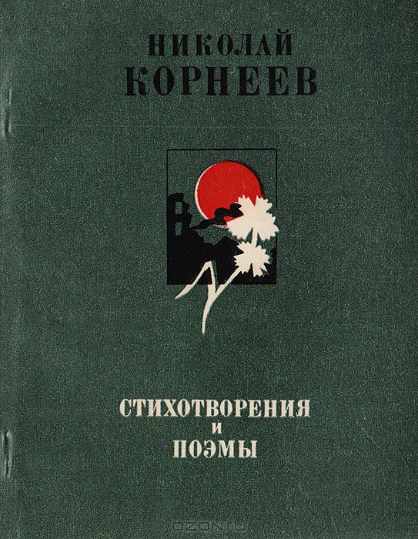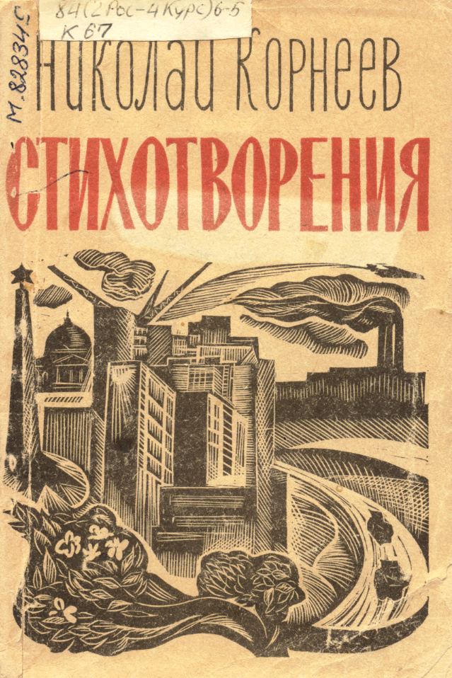

В НОЧЬ НА 9 МАЯ
Не выпускаю трубку из руки,
Мой телефон не может замолчать.
Я еле успеваю на звонки Однополчан погибших отвечать.
- Ну, как ты там?
В тылах или в бою?
Давно ль бывал за Доном, за Десной? -
¬По голосам друзей я узнаю,
И лица их встают передо мной.
- Так, значит, пишешь?
Почитай, связной!..
Не скажешь им,
что мне невмоготу
Быть их связным.
И стих недавний свой
Я им читаю, правя на лету.
- Ну, что ж, пиши...
А к празднику готов?
Знай: если б можно, мы из-под земли,
На улицы любимых городов
Пришли б, приковыляли, приползли...
С полуночи, который час подряд,
В предгорье Дня Победы, наяву,
однополчане мертвые звонят
В тот новый дом, в котором я живу.
Сегодня преклонить я рад,
Где хочешь, пред тобой колени,
Не так, как преклоняет пленник.
Колени преклонить –не жест
И не жестокость униженья, -
От всякой фальши отрешенье,
Простое торжество торжеств.
Мама
Ей мало надо, старой маме:
Рукой коснись ее волос,
Ее морщин коснись губами –
И мама счастлива до слез.
Всю жизнь не знавшая покоя
От малых и больших тревог,
Она простит тебе такое,
Чего б никто простить не мог.
И пред лицом ее усталым
Ты, выпрямляясь в полный рост,
Уже во что бы то ни стало
Захочешь стоить этих слез.
Ей много надо, старой маме:
Она в тревоге весь свой век,
Чтоб ты свой путь прошел с боями,
Как настоящий человек.
НЕИЗВЕСТНОМУ СОЛДАТУ

Всегда пребудет свято
это место.
Ушанку сняв, я молча тут стою.
О Неизвестном
главное известно:
Погиб солдат за Родину свою.
Мы им гордимся.
Мы о нем жалеем.
Он наша память,
дума и печаль.
Пусть безымянный, -
рядом с мавзолеем
Он похоронен
возле Ильича.
Навек пребудет это место
свято,
Где, различим с космических орбит,
Из сердца Неизвестного солдата
Пробился вечный пламень
сквозь гранит.
САПОЖНИК БЕЗ САПОГ

Он шьет такие сапоги
(Хотите поглядеть?),
Что их бы впору на парад
И маршалу надеть.
Ножом, иглою, молотком
Орудует как бог.
Сапожник - лучше не найти,
Дa сам-то без сапог.
Подчас он пошутить не прочь:
Мол, погляди, сосед,
Столяр мне обувь смастерил.
Ношу - износу нет.
Спросил однажды у него
Заказчик - генерал:
- А где же, брат, в каких местах
Ты ноги потерял?-
Ответил:
- Я их не терял,
Товарищ генерал,
Фашист снарядом под Орлом
Их напрочь оторвал.-
Ушел задумчив генерал.
А он себе все шьет,
Детей до коликов смешит
Да песенки поет.
Такие песенки поет,
Что всем охота в пляс.
Такие песенки поет,
Что в слезы вводит нас.
Однажды в праздник он шагал
На громких костылях
И от жены не отставал
При этом ни на шаг.
Приятель встретился ему,
Навеселе слегка.
- Ты почему, Фомич, себя
Не бережешь никак?
Зачем ходулями стучишь
Ты по каменьям здесь?
Мотоколяска у тебя
Уже с полгода есть.
- Да, есть она, и я ее
Не то чтоб берегу,
Но сидя жить,
но лежа жить
Не буду! Не могу!-
И зашагал Фомич вперед.
Жене:
- Не отставай!
А то останешься одна,
Ты это так и знай!-
Шагай, Фомич!
Нам петь и петь,
Детей смешить и шить,
С людьми дружить,
беду крушить,
Нам жить, и жить, и жить!

«Катюша»

Нет, не докопаться:
кто впервые,
Удивив находкою свой взвод,
В те денечки злые, штурмовые,
Так назвал гвардейский миномет.
Нет, не сохранилось точной даты,
Неизвестны месяц и число,
Только имя — помните, солдаты? -
Сразу к миномету приросло.
И повсюду утвердилось сразу,
Словно все мы думали одно.
От лесов карельских до Кавказа
Нами узаконено оно.
Ласковое: мы не озверели
И не растеряли доброты.
Мирное: не мы ведь захотели,
Чтоб росли у холмиков кресты.
Сколько человечности и веры
В имени роднейшем из родных!
Шли на нас и «тигры», и «пантеры»,
Мы с «катюшей» нашей шли на них.
Чтоб не ошибиться, кто впервые
Так назвал гвардейский миномет,
Надо прямо говорить:
Россия!
Надо прямо говорить:
народ!

КУРСКАЯ ЗЕМЛЯ
В пожарах кочующих выгорев,
Траву расстилала, как шелк,
Родная земля, где за Игорем
В бессмертие полк его шел.
Земля, где поля береженые
Топтала в налетах орда.
Земля, где, Батыем сожженные,
На пепле росли города.
Судьба ей особая выдалась,
Когда через восемь веков
Дугой наша сила тут выгнулась,
Как лук-сагайдак, на врагов.
Лежать ли земле этой замерзши?
Развеялась горькая мгла.
И снова на спекшихся залежах
Пшеница, как солнце, взошла.
Земля знаменитая курская,
Где княжит весной соловей.
Слияние Сейма и Тускари,
Сияние вод и полей.

Издания Н. Ю. Корнеева
Корнеев Н. Ю. Ветер века [Текст] : Стихи, поэмы / Н. Ю. Корнеев . - Курск, 1961 . - 211 с.
Корнеев Н. Ю. В выходной [Текст] / Н. Ю. Корнеев. - Курск : Курск. кн. Изд-во . 1955 . - 15 с.
Корнеев Н. Ю. Голос связного [Текст] : Стихотворения и поэмы / Н. Ю. Корнеев. - Воронеж : Центр. - Чернозем. кн. Изд-во, 1985 . - 158 с.
Корнеев Н. Ю. Звезда над домом [Текст] : Стихи, поэма / Н. Ю. Корнеев. - Воронеж : Центр. - Чернозем. кн. Изд-во, 1979 . - 91 с.
Корнеев Н. Ю. Зорянка [Текст] / Н. Ю. Корнеев. - Курск, 1961 . - 15 с.
Корнеев Н. Моя подорожная [Текст] : Стихи / Н. Корнеев . - Москва : Молодая гвардия, 1963 . - 125 с.
Корнеев Н. Ю. Неспокойное солнце [Текст] : Стихи / Н. Ю. Корнеев . - Москва : Сов. Россия, 1970 . - 158 с.
Корнеев Н. Ю. Память [Текст] : Стихи / Н. Ю. Корнеев. - Воронеж : Центр. - Чернозем. кн. Изд-во, 1973 . - 101 с.
Корнеев Н. Ю. После полудня [Текст] : Стихи / Н. Ю. Корнеев. - Воронеж : Центр. - Чернозем. кн. Изд-во, 1965 . - 78 с.
Корнеев Н. Проникновение [Текст] : Стихи / Н. Корнеев. - Воронеж , 1967 . - 77 с.
Корнеев Н. Равноденствие [Текст] : Стихи и поэма / Н. Корнеев. - Москва : Советский писатель, 1970 . - 86 с.
Корнеев Н. Ю. Разведчик Митя [Текст] : Стихи для детей / Н. Ю. Корнеев . - Курск, 1958 . - 16 с.
Корнеев Н. Свет дня [Текст] / Н. Корнеев. - Курск : Курск. кн. Изд-во . 1964 . - 104 с.
Корнеев Н. Ю. Стихи [Текст] / Н. Корнеев. - Курск : Курск. кн. Изд-во . 1959 . - 84 с.
Корнеев Н. Стихотворения [Текст] : Стихи и поэма / Н. Корнеев. - Воронеж : Центрально-черноземное книжное издательство , 1975 . - 144 с.
Корнеев Н. Ю. Стихотворения и поэмы [Текст] / Н. Ю. Корнеев. - Курск : Крона, 1995 . - 188 с. - (Курская книга)
Корнеев Н. Стихотворения и поэмы [Текст] / Н. Корнеев. - М.: Советская Россия, 1979 . - 144 с.
Корнеев Н. Янтарь и гранит [Текст] : Стихи / Н. Корнеев. - Курск, 1960 . - 90 с.
Стихи, опубликованные в периодических изданиях
Корнеев Н. «В этой осени, в той весне» [Текст] : Стихотворение / Н. Корнеев // Славянский Дом (Толока).- 2000.- № 31(авг.).- С. 10 -13.
Корнеев Н. Из сборников разных лет [Текст] / Н. Корнеев // Курская правда . - 2015 .- 13 авг. (№ 97) . - С. 20
Корнеев Н. «Нам надо вперед: мы живые!»[Текст] : [Стихи разных лет]/ Н. Корнеев // Курская правда . - 1995. - 18 авг.
Корнеев Н. Ю. Оглядкой теплыни согрето...; В Пицунде; Я вновь пишу...; Не отличался август пылом...[Текст] : [Из новых стихов] / Н. Ю. Корнеев // Курская правда . - 1990. - 17 авг.
Корнеев Н. Ю. Пусть упрекнут...; Ты все роднеее ...[Текст] : [Стихи ] / Н. Корнеев // Молодая гвардия . - 1990 . - 18 авг.

Использованные ресурсы:
http://znamya-pobedi.ru/raznoe/625-kogda-poeziya-sudba.html
http://www.kpravda.ru/article/education/014724/
http://gorenka.org/index.php/zemlyaki/1292-korneev-nikolaj-yurevich
http://kurskonb.ru/our-booke/1941/dok/pers/6-3.html
http://www.stihi.ru/2011/11/01/2137
http://www.auto.ur.ru/img/books_covers/1011391257.jpg
http://kurskonb.ru/our-booke/1941/img/pers/63_1.png
http://kovalevdmitrij.narod.ru/sorokin.files/korneev.htm
http://mkukcbs.ru/files/korneev/files/izd.html

